19.05.01(수)
<<ARM 어셈블리 3일차>>

<orr.S>
- or 연산

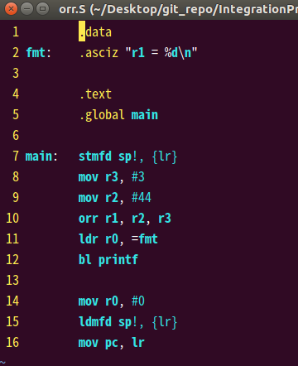
- 코드 분석
10) orr r1, r2, r3 r1 = r2 or r3

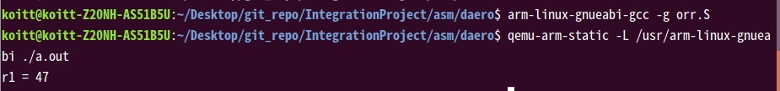
r2 = 44 = 0b 0010 1100
r3 = 3 = 0b 0000 0011 이므로
r1 = 47 = 0b 0010 1111

<cmp.S>
- mrs 연산, 함수 사용
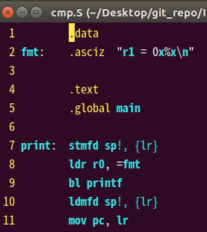
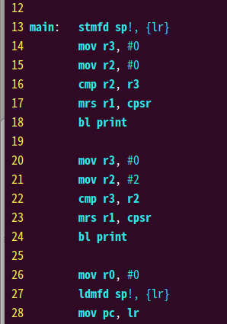

- 코드 분석
7-11) print 함수를 만듬
17) mrs r1, cpsr cpsr 레지스터의 값을 r1에 저장

↔ msr cpsr, r1명령어는 cpsr 레지스터에 r1 값을 저장하는 것

- 실행 결과
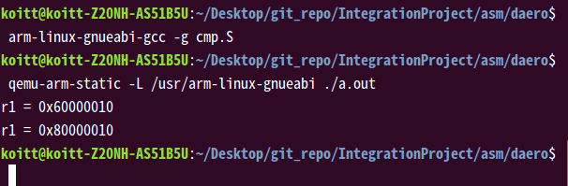
→ cpsr 레지스터를 출력한 결과
→ 22)에서 비교한 결과가 음수이므로 두 번째 출력 결과의 32번째 비트가 1로 set 되어 0x8000...이 됨

<arr.S>
- 배열 사용
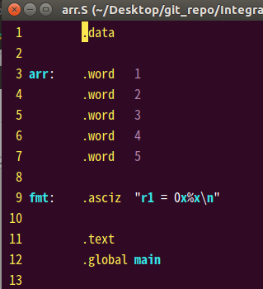
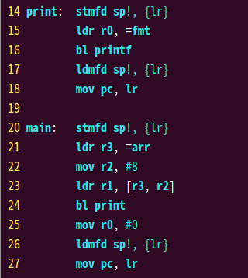
- 코드 분석
3-7) 배열 선언, .word는 4바이트
21-23) ldr r3, =arr 배열 주소를 r3에 저장
mov r2, #8 r2에 8 저장
ldr r1, [r3, r2] r3+r2의 값을 r1에 저장, (배열 주소 + 8) = 배열의 세 번째 원소를 가리킴

- 실행 결과
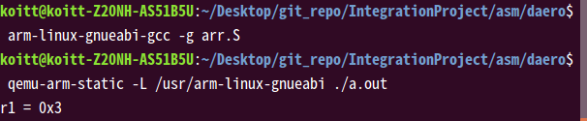
23) 에서 arr의 3번째 원소를 r1으로 넘겨서 출력 하므로 3이 출력됨

**1차 시험 13번 문제 풀이 - 2가지 방식**
문제)
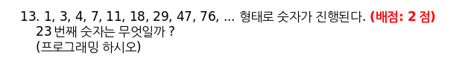

<ans_13_2.S>
- 전역 변수 사용
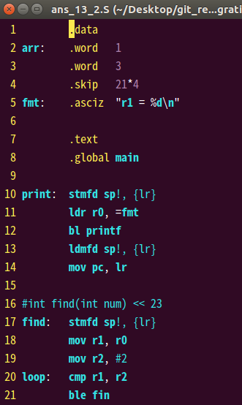
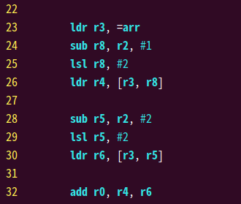
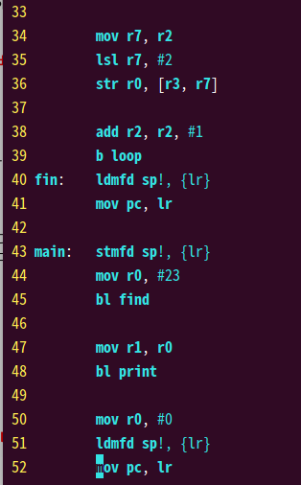

- 코드 분석
2-4) arr 배열 선언
.skip 21*4 는 21*4만큼 공간을 할당하라는 의미

16-41) 23번째 값을 찾는 함수 형태
20-21) r1, r2 값 비교, r1<=r2이면 fin으로 branch
24-25, 28-29, 35) r2에 저장된 2를 이용하여 배열 인덱스를 나타냄

r2 = 2 일 때----------------------

24) 2-1 = 1
25) 1 * 4 = 4

28) 2-2 = 0
29) 0 * 4 = 0

35) 2 * 4 = 8
-------------------------------------

38) 줄이 실행되어 r2 = 3 이 되었을 때------------------------

24) 3-1 = 2
25) 2*4 = 8

28) 3-2 = 1
29) 1*4 = 4

35) 3*4 = 12

------------------------------------------------------------------
=> 4씩 증가하여 계산 되는 것을 알 수 있음

- 실행 결과
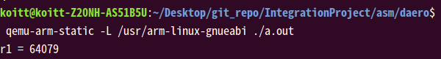

** r7은 시스템 콜을 나타내는 레지스터인데,
현재 예제에서는 시스템 콜을 쓰지 않기 때문에 r7을 자유롭게 사용해도됨
→ 시스템 콜을 사용하는 경우에는 시스템 콜 시작 전에 r7의 값을 스택에 저장
시스템 로 후에 r7값을 다시 복원해야 함

<ans_stack_13.S>
- 스택(지역변수) 사용 배열 저장

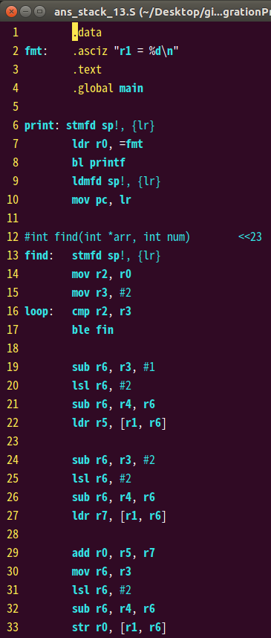
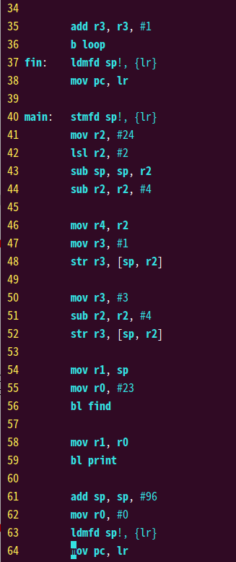

- 코드 분석

**main 문 ------------------------------------------------------------
41-43) stack 영역 96 바이트 만큼 할당

46-48) sp + 92 위치에 1 저장
50-52) sp + 88 위치에 3 저장

54-56) r3에 sp 저장, r0에 반복횟수(23) 저장 후 find로 branch

61) 스택 포인터 반환

** 23번째 값 찾는 함수--------------------------------------------------

** r3이 위의 예제에서 r2의 역할, 배열의 인덱스를 나타냄
r4는 46) 에서 92로 값이 정해짐

19-22) r6에 배열의 인덱스 저장, r4에서 빼서 스택에서 실제 위치를 나타냄
r1에 저장된 sp값을 토대로 r1+r6해서 r5에 값을 저장

24-27) 도 위와 마찬가지임

29-33)은 계산한 값을 더해서 스택에 저장

